ISOLATO 4 UNITA’ EDILIZIA 08

Tipo edilizio Descrizione del tipo edilizio Note

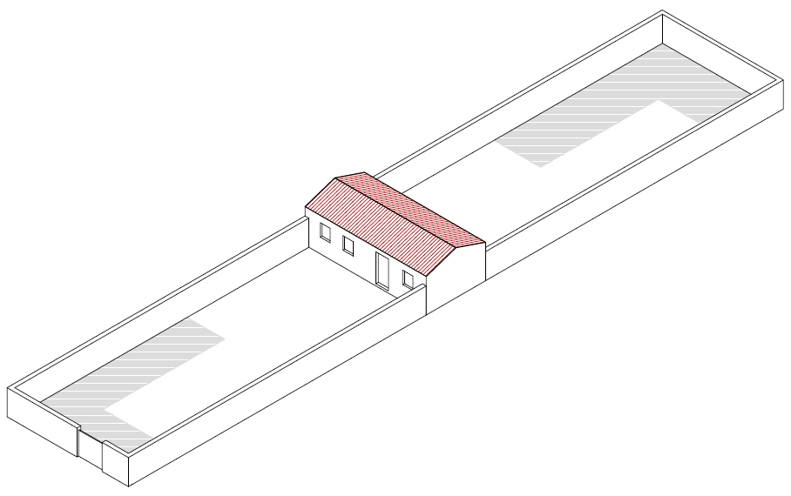

Tipo edilizio N – Edificio al centro della UE, su un livello, con ampia corte antistante e retrostante con sviluppo longitudinale perpendicolare all'asse stradale

Ue | Codice | Caratteristiche | Interventi | Specifiche prescrizioni | Oggetto intervento
4.08 | 1 | - conservati, con segni di degrado dovuti alla vetustà del fabbricato | - manutenzione ordinaria, manutenzione straordinaria con specifici vincoli sui materiali e sulle modalità costruttive, restauro e risanamento conservativo, variazione della destinazione d’uso | tinteggiatura e finitura dei prospetti secondo le indicazioni cromatiche riportate nell'Abaco dei colori | facciata
 |  |  |  | rinnovo e tinteggiatura infissi in legno esistenti secondo le indicazioni cromatiche dell'Amministrazione comunale | infissi
 |  |  |  | rimozione infissi eccessivamente degradati o non compatibili con i materiali ed i caratteri costruttivi tradizionali | infissi
 |  |  |  | rimozione elementi oscuranti eccessivamente degradati o non compatibili con i materiali ed i caratteri costruttivi tradizionali | infissi
 |  |  |  | posa in opera di infissi in legno tinteggiato, ad alta efficienza energetica, secondo le indicazioni riportate nell'Abaco degli elementi costruttivi | infissi
 |  |  |  | posa in opera di elementi oscuranti in legno tinteggiato tipo persiana o scuri, secondo le indicazioni riportate nell'Abaco degli elementi costruttivi | infissi
4.08 | 2 | - non determinato |  | necessario sopralluogo
4.08 | 3 | - recente, non coerente con il contesto tipologico costruttivo storico tradizionale | - manutenzione ordinaria, manutenzione straordinaria, ristrutturazione edilizia, demolizioni, eliminazione di elementi fortemente in contrasto con le tipologie costruttive e decorative di contesto, variazione della destinazione d'uso | rimozione copertura in cemento | copertura
 |  |  |  | ripristino/rifacimento copertura secondo tecniche compatibili con la tradizione costruttiva locale | copertura
4.08 | 4 | - fortemente degradati o ruderi | - recupero, secondo regole tipologico costruttive coerenti con la tradizione locale, e riuso ovvero demolizione in caso di comprovata instabilità statica | ripristino/rifacimento copertura secondo tecniche compatibili con la tradizione costruttiva locale | copertura
 |  |  |  | rimozione parti di intonaco ammalorato | facciata
 |  |  |  | ripristino dell'intonaco secondo tecniche compatibili con il materiale originario | facciata
 |  |  |  | tinteggiatura e finitura dei prospetti secondo le indicazioni cromatiche riportate nell'Abaco dei colori | facciata
 |  |  |  | posa in opera di infissi in legno tinteggiato, ad alta efficienza energetica, secondo le indicazioni riportate nell'Abaco degli elementi costruttivi | infissi
 |  |  |  | posa in opera di elementi oscuranti in legno tinteggiato tipo persiana o scuri, secondo le indicazioni riportate nell'Abaco degli elementi costruttivi | infissi
4.08 | 5 | - fortemente degradati o ruderi | - recupero, secondo regole tipologico costruttive coerenti con la tradizione locale, e riuso ovvero demolizione in caso di comprovata instabilità statica | ripristino/rifacimento copertura secondo tecniche compatibili con la tradizione costruttiva locale | copertura
4.08 | 6 | - recente, non coerente con il contesto tipologico costruttivo storico tradizionale | - manutenzione ordinaria, manutenzione straordinaria, ristrutturazione edilizia, demolizioni, eliminazione di elementi fortemente in contrasto con le tipologie costruttive e decorative di contesto, variazione della destinazione d'uso | rimozione copertura | copertura
 |  |  |  | ripristino/rifacimento copertura secondo tecniche compatibili con la tradizione costruttiva locale | copertura
 |  |  |  | tinteggiatura e finitura dei prospetti secondo le indicazioni cromatiche riportate nell'Abaco dei colori | facciata
4.08 | 7 | - spazi aperti |  | garantire un indice di permeabilità del suolo minimo pari al 60% della superficie dell'UE | suolo
 |  |  |  | intonacatura muro di confine secondo tecniche compatibili con l'elemento costruttivo | confini
 |  |  |  | tinteggiatura e finitura muro di confine secondo le indicazioni cromatiche riportate nell'Abaco dei colori | confini
 |  |  |  | finitura superiore del muro di confine con un corso longitudinale di tavelle piene in cotto o intonaco tinteggiato, adeguatamente rinforzato per resistere agli agenti atmosferici ed alle escursioni termiche | confini
 |  |  |  | possibilità di ampliamento

